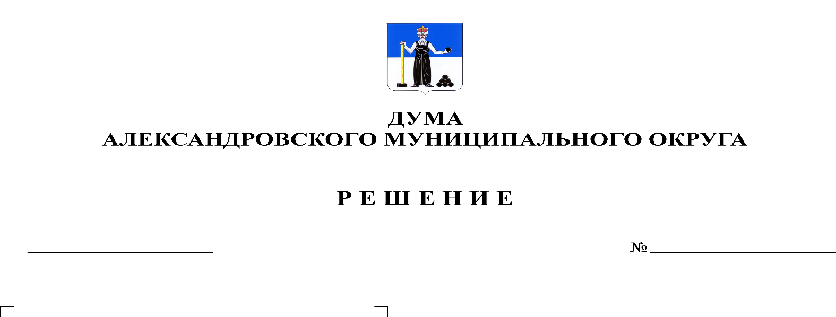
О внесении изменений в решение Думы Александровского муниципального округа от 22.10.2019 № 17 «Об установлении налога на имущество физических лиц на территории Александровского муниципального округа»
60
30.01.2020

В соответствии с пунктом 2 части 1 статьи 16 Федерального закона от 06.10.2003 г. № 131-ФЗ «Об общих принципах организации местного самоуправления в Российской Федерации», главой 32 Налогового кодекса Российской Федерации, статьей 64 Бюджетного кодекса Российской Федерации, Законом Пермского края от 10.11.2017 № 140-ПК «Об установлении единой даты начала применения на территории Пермского края порядка определения налоговой базы по налогу на имущество физических лиц исходя из кадастровой стоимости объектов налогообложения», Дума Александровского муниципального округа
решает:
- Внести в решение Думы Александровского муниципального округа от 22.10.2019 № 17 «Об установлении налога на имущество физических лиц на территории Александровского муниципального округа» следующие изменения:
  - в пункте 3.1. решения слово «, предоставленных» и слово «, дачного» исключить.
- Опубликовать настоящее решение в газете «Боевой путь» и разместить на сайте aleksraion.ru.

- Настоящее решение вступает в силу по истечении одного месяца со дня его официального опубликования.

Председатель Думы
Александровского муниципального округа М.А. Зимина

Исполняющий полномочия
главы муниципального округа
– главы администрации Александровского
муниципального округа С.В. Богатырева

